  Ing. Josef Seidl, Valdecká 84, 268 01 Hořovice | a paní Oldřiška Kašparová  tel. 724 425 846

5 dnů lyžování
v it. Dolomitech: Val di Fassa/Fiemme
Cestovní kancelář specializovaná na lyžování nabízí autobusový lyžařský zájezd do italské oblasti DOLOMITI SUPERSKI – centrální část Sella ronda s nabídkou více než 400 km vzájemně propojených tratí, s následujícím lyžařským programem:
Alpe Cermis • 3 x Fassa/Sella • Ski Center Latemar
termín: pondělí 19.3. – 25.3. 2012
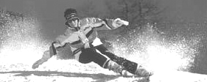 | ubytování: hotel** v městečku Penia di Canazei, ve 2, 3 a 4 lůžkových pok. s cenovým rozlišením, společenská místnost za poplatek 30 EUR/večer  poloha: 500 m od lanovky Ciampac, 2 km od Canazei, stanice skibusu 100 m od hotelu  stravování: POLOPENZE - snídaně formou bufetu, večeře předkrm, hl. jídlo a salát
cena zájezdu : 6 400,– Kč + skipas ~ 175 EUR
sleva 200,– Kč při úhradě zálohy do 30.října 2011
cena obsahuje: 4x ubytování v hotelu ve dvoulůžkových a třílůžkových pokojích s polopenzí, lůžkoviny, závěrečný úklid, pobytovou taxu, dopravu busem a služby průvodce
cena neobsahuje: cestovní pojištění a platbu za skipasy (platí se v euro na zájezdu průvodci)
slevy pro děti: 1200,-Kč pro narozené 1.1.1996 – 31.12.03, sleva 2000,-Kč pro nar. po 1.1.04

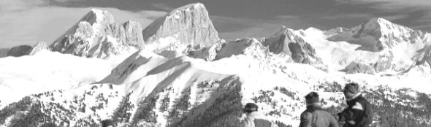
nástupní místo: Velké Meziříčí

